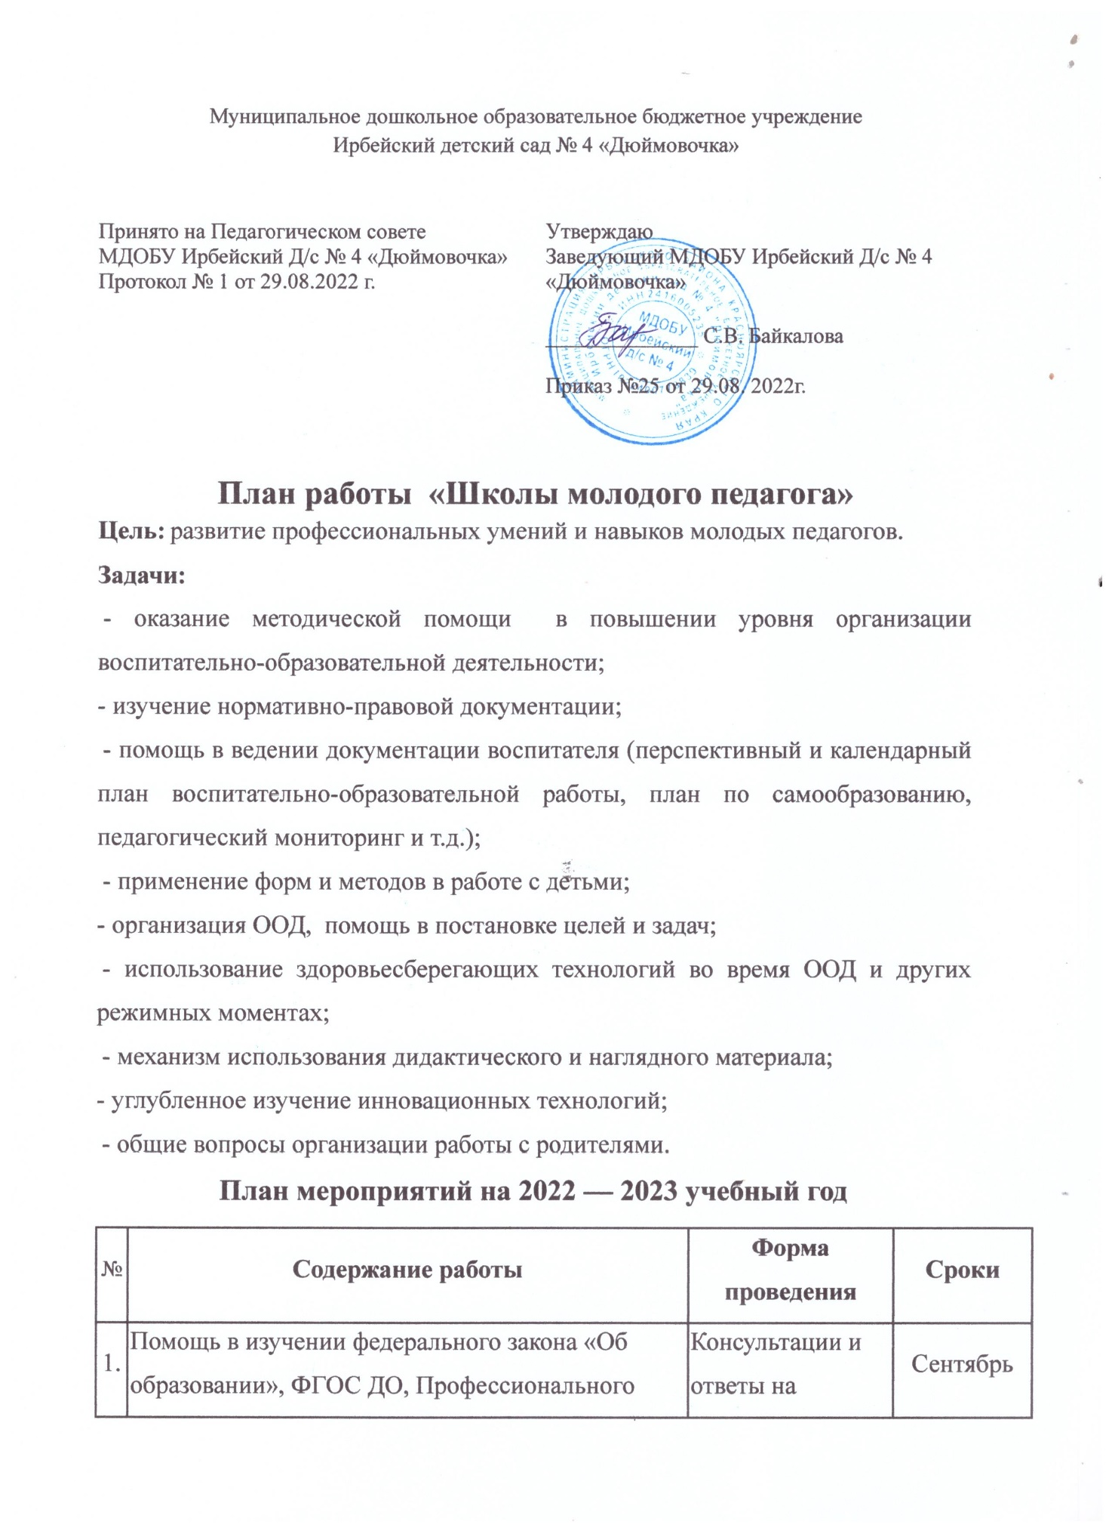
Муниципальное дошкольное образовательное бюджетное учреждение
Ирбейский детский сад № 4 «Дюймовочка»

Принято на Педагогическом совете  МДОБУ Ирбейский Д/с № 4 «Дюймовочка»  Протокол № 1 от 29.08.2022 г. | Утверждаю  Заведующий МДОБУ Ирбейский Д/с № 4 «Дюймовочка»  ______________ С.В. Байкалова  Приказ №25 от 29.08. 2022г.

План работы «Школы молодого педагога»
Цель: развитие профессиональных умений и навыков молодых педагогов.
Задачи:
- оказание методической помощи в повышении уровня организации воспитательно-образовательной деятельности;
- изучение нормативно-правовой документации;
- помощь в ведении документации воспитателя (перспективный и календарный план воспитательно-образовательной работы, план по самообразованию, педагогический мониторинг и т.д.);
- применение форм и методов в работе с детьми;
- организация ООД, помощь в постановке целей и задач;
- использование здоровьесберегающих технологий во время ООД и других режимных моментах;
- механизм использования дидактического и наглядного материала;
- углубленное изучение инновационных технологий;
- общие вопросы организации работы с родителями.
План мероприятий на 2022 — 2023 учебный год

№ | Содержание работы | Форма проведения | Сроки
1. | Помощь в изучении федерального закона «Об образовании», ФГОС ДО, Профессионального стандарта педагога, санитарно-эпидемиологических правил и нормативов для ДОУ, локальных актов ДОУ;  Диагностика умений и навыков молодых специалистов. | Консультации и ответы на интересующие вопросы. | Сентябрь
2. | Оказание помощи в организации качественной работы с документацией: изучение программы учреждения, участие молодого педагога в составлении перспективного и календарного планов. | Консультация, оказание помощи. | Октябрь
3. | Изучение методики проведения ООД, совместная разработка конспектов ООД, эффективное использование дидактического материала в работе. | Посещение молодыми специалистами ООД и режимных моментов у опытных педагогов. | Ноябрь
4. | Просмотр конспекта и проведение организованной образовательной деятельности молодыми педагогами. | Посещения ООД и режимных моментов молодых педагогов. Обсуждение. | Декабрь
5. | Анализ педагогических ситуаций, стилей педагогического общения с детьми. | Дискуссия с молодыми педагогами. | Январь
6. | Изучение и внедрение здоровье-сберегающих технологий, использование проектов в воспитательном процессе. | Консультация, планирование, обмен опытом, помощь наставника. | Февраль
7. | Нетрадиционные формы взаимодействия с родителями, участие молодых педагогов в подготовке материала для родителей. | Консультация наставника, участие молодых педагогов в разработке материалов для родителей. | Март
8. | Самостоятельная организация и руководство творческими играми детей.  Роль игры в развитии дошкольников. | Консультация наставника, наблюдение за работой молодых специалистов (совместной игровой деятельности). | Апрель
9. | Знакомство с мониторингом, изучение методик проведения и обследования воспитанников. Подготовка к летне-оздоровительному периоду.  Подведение итогов работы. | Консультация и ответы на интересующие вопросы, оказание помощи. Самоанализ молодых специалистов. | Май

